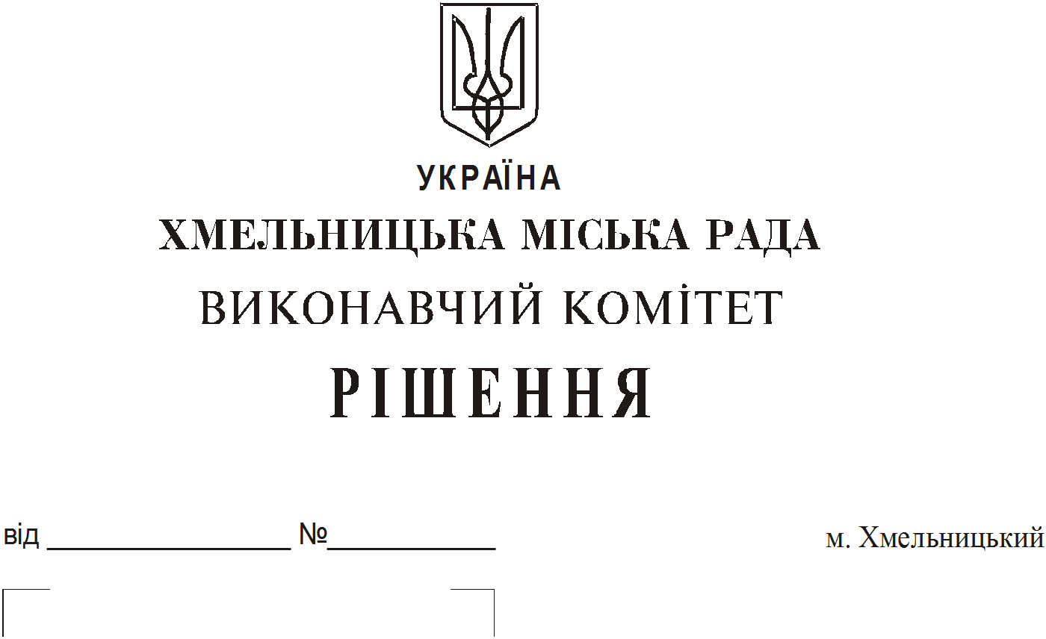
Про продовження строку оренди
нежитлових приміщень міської
комунальної власності

Розглянувши клопотання орендарів нерухомого майна міської комунальної власності, керуючись Законом України “Про місцеве самоврядування в Україні”, Законом України “Про оренду державного та комунального майна”, рішенням двадцять восьмої сесії Хмельницької міської ради від 30.10.2013 року № 11 “Про впорядкування управління об’єктами комунальної власності територіальної громади міста Хмельницького”, виконавчий комітет міської ради

В И Р І Ш И В :
- Продовжити строк оренди нежитлових приміщень міської комунальної власності:

1.1 фізичній особі – підприємцю Гибалюк Зофії Броніславівні на нежитлове приміщення по вул. Проскурівській, 66 загальною площею 31,0 кв.м під склад строком на одинадцять місяців;
1.2 фізичній особі – підприємцю Гибалюк Зофії Броніславівні на нежитлове приміщення по вул. Проскурівській, 66 загальною площею 72,3 кв.м для розміщення сауни строком на одинадцять місяців;
1.3 комунальному підприємству по організації роботи міського пасажирського транспорту на нежитлове приміщення по вул. Сковороди, 12 корисною площею 58,9 кв.м (загальною площею 72,9 кв.м) для розміщення підприємства строком на два роки і одинадцять місяців;
1.4 публічному акціонерному товариству «Державний ощадний банк України» на нежитлове приміщення по вул. Водопровідній, 75 корисною площею 15,8 кв.м (загальною площею 16,8 кв.м) в тому числі: корисною площею 14,8 кв.м (загальною площею 15,7 кв.м) для розміщення територіально відокремленого безбалансового відділення АТ «Ощадбанк» № 10022/038 та для розміщення платіжного терміналу корисною площею 1,0 кв.м (загальною площею 1,1 кв.м) строком на два роки і одинадцять місяців.

2. Управлінню комунального майна, яке діє від імені виконавчого комітету Хмельницької міської ради, та отримувачам коштів продовжити договори оренди нерухомого майна відповідно до чинного законодавства.
3. Орендарям відповідно до чинного законодавства продовжити договори на оренду та договори з надавачами комунальних послуг, відшкодувати витрати на проведення незалежної оцінки об’єктів оренди та її рецензування, приймати участь в благоустрої міста: озелененні, ремонті твердого покриття доріг, тротуарів, майданчиків.
4. Контроль за виконанням рішення покласти на заступника міського голови А. Бондаренка.

Міський голова О. Симчишин

